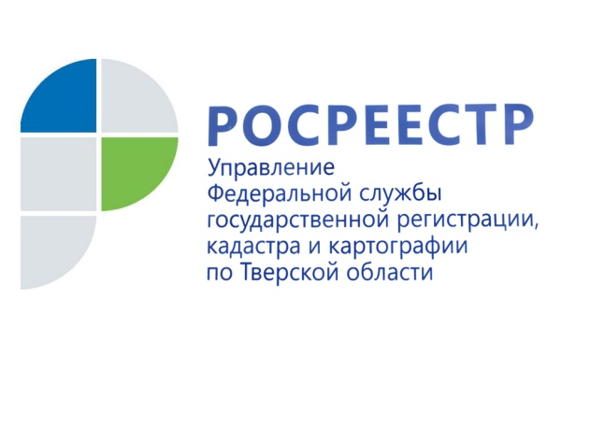 ПРЕСС-РЕЛИЗ

Жителям Верхневолжья теперь проще оспорить кадастровую стоимость объектов недвижимости

1 июля 2016 года, Тверь – Со 2 июня изменился закон "Об оценочной деятельности в Российской Федерации", которым установлен перечень документов, предоставляемых с заявлением в комиссию по рассмотрению споров о результатах определения кадастровой стоимости.

Согласно нововведениям отменено требование по предоставлению экспертного заключения саморегулируемой организации оценщиков (СРОО) для пересмотра результатов определения кадастровой стоимости.

Ирина Миронова, председатель комиссии по рассмотрению споров о результатах определения кадастровой стоимости при Управлении Росреестра по Тверской области: «Проведение экспертизы отчётов об оценке теперь имеет добровольную основу. Это означает, что отсутствие экспертного заключения в составе документов, подаваемых в комиссию с заявлением, отныне не является основанием для отказа в принятии документов к рассмотрению, как это было ранее».

Кроме того, изменения в закон отменяют проведение СРОО экспертизы отчётов об определении кадастровой стоимости в рамках государственной кадастровой оценки.

Напомним, что пересмотреть кадастровую стоимость объекта недвижимости можно в двух случаях: если для её определения использовались недостоверные сведения об объекте или если кадастровая стоимость отличается от рыночной. При этом в зависимости от выбора заявителя, при обращении в комиссию перечень документов, предоставляемых с заявлением о пересмотре кадастровой стоимости, будет несколько разниться.

В случае если заявление о пересмотре кадастровой стоимости подаётся на основании недостоверности сведений об объекте недвижимости, использованных при определении его кадастровой стоимости, заявитель представляет документы, подтверждающие такую недостоверность.

При оспаривании кадастровой стоимости на основании установления рыночной стоимости объекта недвижимости на дату, когда была установлена его кадастровая стоимость, в комиссию необходимо представить отчёт о рыночной оценке недвижимого имущества в бумажном и электронном виде.

Вместе с тем, независимо от выбранного основания, к заявлению прилагается кадастровая справка о кадастровой стоимости объекта недвижимости, содержащая сведения об оспариваемых результатах определения кадастровой стоимости. Если заявление о пересмотре кадастровой стоимости объекта недвижимости подаётся его правообладателем, то в таком случае необходимо предоставить нотариально заверенную копию правоустанавливающего или правоудостоверяющего документа на этот объект недвижимости. Заявление о пересмотре кадастровой стоимости рассматривается комиссией в течение одного месяца.

Пресс-служба Управления Росреестра по Тверской области
Контактное лицо: Макарова Елена Сергеевна,
69_press_rosreestr@mail.ru,
тел. +7 909 268 33 77, (4822) 34 62 24

